Was muss in deutschen Gesetzen
über Barriere-Freiheit stehen?

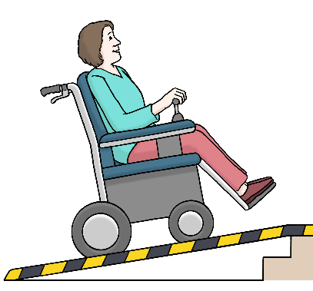
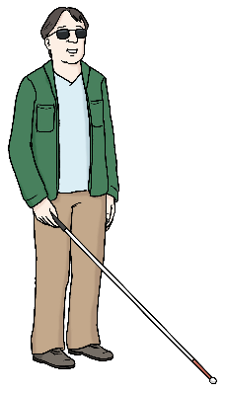
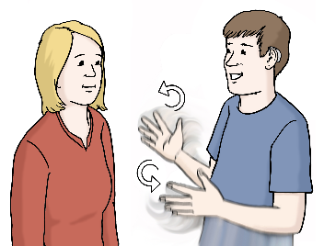
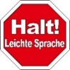

Das sind Infos in Leichter Sprache.
Der Text ist eine Zusammenfassung.

Klicken Sie auf den blauen Text:
Das muss ein gutes Barrierefreiheitsrecht leisten
Dann kommen Sie zu dem Original-Text
in schwerer Sprache:

Seit 2019 gibt es in Europa  wichtige Regeln für Barriere-Freiheit.  Diese Regeln helfen behinderten Menschen.  Sie sollen die gleichen Rechte haben  wie nicht behinderte Menschen:  - Sie sollen überall dabei sein können.  - Sie sollen überall mit-machen können. |  | 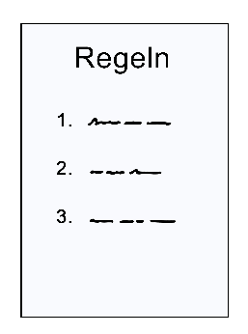
Der schwere Name für diese Regeln ist:
Europäischer Rechtsakt für Barrierefreiheit.
Die Regeln gelten in vielen Ländern
von Europa.
Deutschland muss sich
auch an die Regeln halten.
Deshalb muss Deutschland
jetzt ein neues Gesetz machen.

In diesem Info-Papier steht:
Das muss Deutschland für Barriere-Freiheit tun.
Dieses Info-Papier kommt  von der Gruppe Bündnis  für ein gutes Barrierefreiheitsrecht.  Diese Gruppe kämpft  für gute Rechte für behinderte Menschen.  Denn behinderte Menschen  sollen überall dabei sein können.  Viele andere Gruppen unterstützen das Papier.  Ihre Namen stehen auf der letzten Seite. | 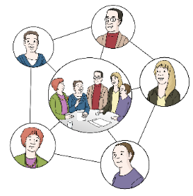  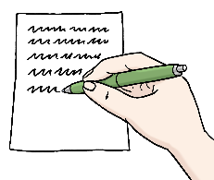

Zuerst einige wichtige Wörter für diesen Text:
Barriere-Freiheit und barriere-frei
Das bedeutet: Es gibt keine Hindernisse.
Barriere-Freiheit  ist für alle behinderten Menschen wichtig.  Barriere-Freiheit  hilft behinderten Menschen.  Damit sie selbst-bestimmt leben können. | 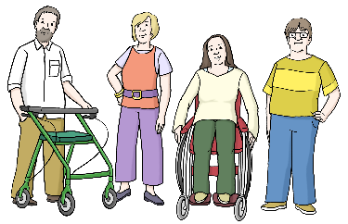

Das sind Beispiele für Barriere-Freiheit:
- Rampen  - Aufzüge  Sie helfen zum Beispiel  Menschen im Rollstuhl oder mit Rollator. | 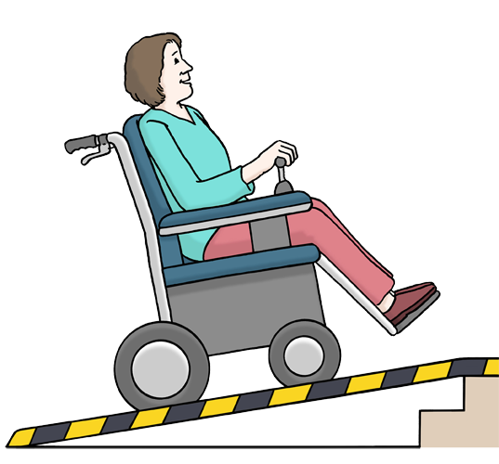
Leit-Linien auf Geh-Wegen  Sie helfen zum Beispiel  blinden Menschen mit Blinden-Stock. | 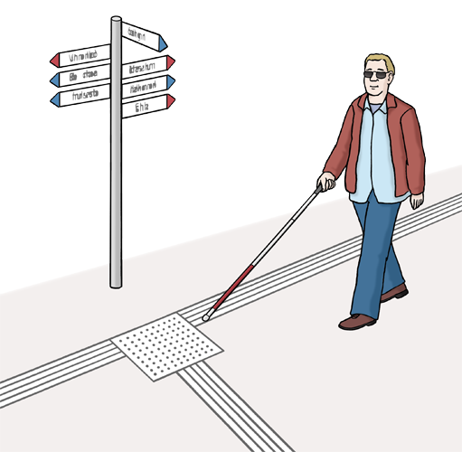
Gebärden-Sprache im Fernsehen  Sie hilft zum Beispiel  gehör-losen Menschen. | 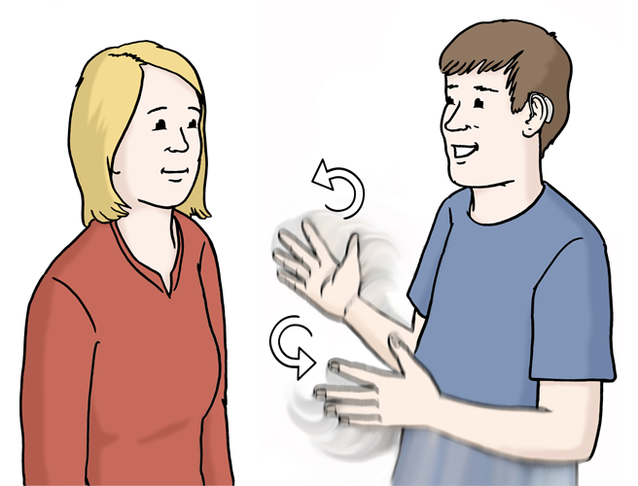
- Infos und Texte in Leichter Sprache  - Bilder  Sie helfen zum Beispiel  Menschen mit Lern-Schwierigkeiten. | 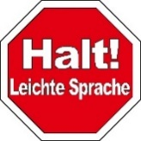  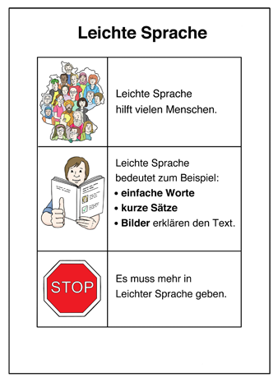

Dienst-Leistung und Dienst-Leister
Dienst-Leistung bedeutet:
Jemand arbeitet für andere Menschen.
Dienst-Leister arbeiten für andere Menschen.
Diese Dienst-Leister gibt es:  - öffentliche Dienst-Leister  Zum Beispiel:  - Ämter und Behörden  - öffentliche Schwimm-Bäder  - private Dienst-Leister  Zum Beispiel:  - Banken und Versicherungen  - Läden und Einkaufs-Geschäfte  - Kneipen und Gaststätten | 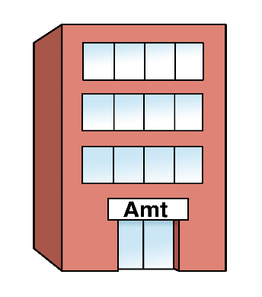  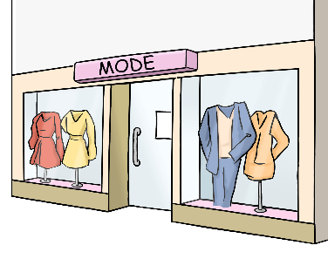
So nennt man Menschen, die zu Dienst-Leistern gehen:
Kunden und Kundinnen.

Güter
Güter ist das schwere Wort für  - Waren  - Dinge  Ein Backofen und ein Laptop  sind zum Beispiel Güter. | 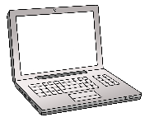
Güter müssen auch barriere-frei sein.  Zum Beispiel diese Güter:  - Bank-Automaten  - Wasch-Maschinen | 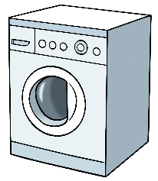  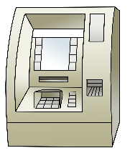

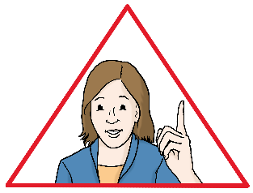
Das muss Deutschland jetzt
für das Recht auf Barrriere-Freiheit tun:
Deutschland muss endlich barriere-frei werden!
Hier muss es zum Beispiel Barriere-Freiheit geben:
Wohnen | 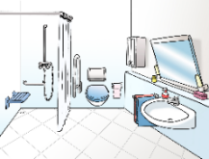
Gesundheits-Vorsorge  Zum Beispiel bei Ärzten und Ärztinnen. | 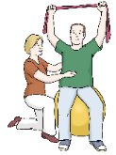
Schulen und Bildungs-Einrichtungen  Zum Beispiel bei Volks-Hochschul-Kursen. | 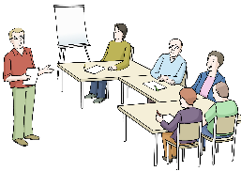
Arbeit | 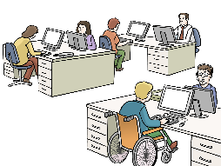
Läden und Einkaufs-Geschäfte  Zum Beispiel in Supermärkten. | 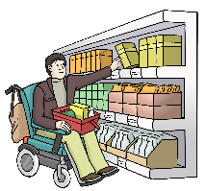
Sport-Einrichtungen  Zum Beispiel auf Sport-Plätzen. | 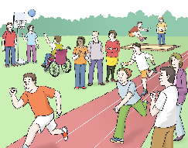
Kultur-Einrichtungen  Zum Beispiel in Kinos. | 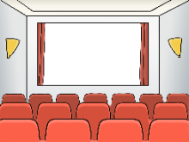
Kommunikation  Kommunikation ist  - miteinander sprechen  - Infos geben  Das gehört zum Beispiel dazu:  - Leichte Sprache  - Gebärden-Sprache | 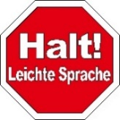  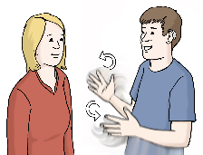

Der Gesetz-Geber muss in Deutschland
endlich etwas für Barriere-Freiheit tun!
Denn behinderte Menschen  müssen endlich alles nutzen können.  So wie nicht behinderte Menschen auch. | 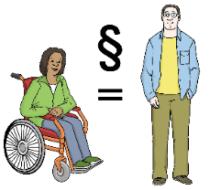
Es muss in Deutschland ein neues Gesetz für Barriere-Freiheit geben.
Man muss neue Regeln machen.
Behinderte Menschen müssen ein Recht auf Barriere-Freiheit haben.
Das ist für das Gesetz und die Regeln  für Barriere-Freiheit sehr wichtig:  - Die Regeln müssen  für alle Dinge im Leben gelten.  - Alle müssen sich an die Regeln halten.  Zum Beispiel:  - alle Ämter und Behörden  - alle privaten Betriebe  - alle privaten Dienst-Leister  - Das Gesetz und die Regeln  müssen bald gemacht werden. | 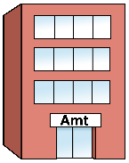  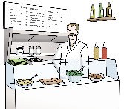  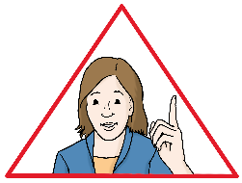
Diese Gruppen müssen das Gesetz und  die Regeln für Barriere-Freiheit machen:  - die Bundes-Regierung in Berlin  - der Bundes-Tag in Berlin  - die Länder-Regierungen  von den 16 Bundes-Ländern | 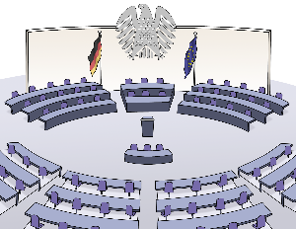

Behinderte Menschen
dürfen nicht ausgeschlossen werden!

Behinderte Menschen müssen alle Dienst-Leistungen
nutzen können.
So wie nicht behinderte Menschen auch.
Zum Beispiel:
- Sie müssen ohne Hindernisse  einkaufen können.  - Sie müssen ohne Hindernisse  ins Kino gehen können. | 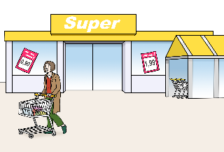
Sie müssen alle wichtigen Infos verstehen.  Zum Beispiel Infos in Verträgen. | 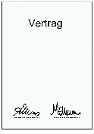

Behinderte Menschen müssen alle Güter nutzen können.
Zum Beispiel:  - Bank-Automaten  - Wasch-Maschinen  - Handys | 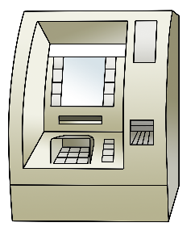
Sie müssen alle wichtigen Infos verstehen.  Zum Beispiel Anleitungen von Geräten. | 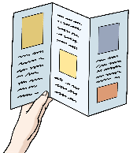

Wichtig: Barriere-Freiheit muss ein Recht werden.
- Alle Dienst-Leister
müssen etwas für Barriere-Freiheit tun.
- Wer Güter herstellt,
muss etwas für Barriere-Freiheit tun.

Aber es wird trotzdem noch Hindernisse geben.
Dann muss man Lösungen finden.
Damit einzelne Personen nicht ausgeschlossen werden.

Es gibt ein schweres Wort für solche Lösungen:
angemessene Vorkehrungen.
Das sind angemessene Vorkehrungen:
Wenn etwas noch nicht barriere-frei ist.
Dann haben behinderte Menschen trotzdem
das Recht auf Barriere-Freiheit.
Also muss man überlegen:
Was kann man für jeden behinderten Menschen tun.
Damit er nicht ausgeschlossen wird.
Zum Beispiel:  Eine Rollstuhl-Fahrerin will einen Kurs  an einer Volks-Hochschule machen.  Der Kurs soll im 1. Stock sein.  Aber das Haus hat nur Treppen.  Also muss die Volks-Hochschule überlegen:  Das müssen wir tun.  Damit die Frau den Kurs machen kann.  Vielleicht kann der Kurs  im Erd-Geschoss sein.  Dort gibt es keine Stufen.  Diese Veränderung ist einfach.  Diese Veränderung kostet nicht viel. | 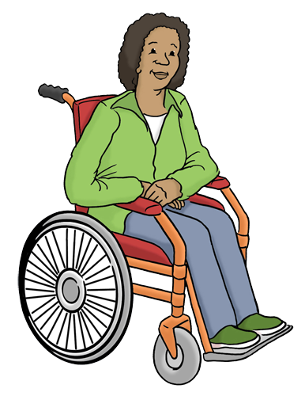  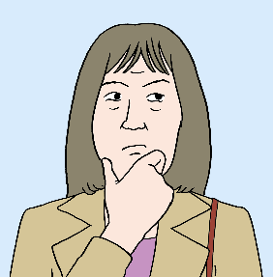

Wichtig: angemessene Vorkehrungen
müssen auch ein Recht werden.

Barriere-Freiheit muss gefördert werden!

Es soll überall Barriere-Freiheit geben.
Deshalb müssen viel mehr Menschen
etwas über Barriere-Freiheit wissen.
Diese Menschen müssen zum Beispiel  etwas über Barriere-Freiheit wissen:  - Architekten und Architektinnen  - Menschen, die Haushalts-Geräte bauen  - Verkäufer und Verkäuferinnen  in Läden und Einkaufs-Geschäften | 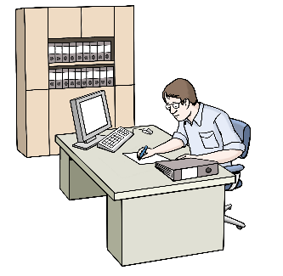  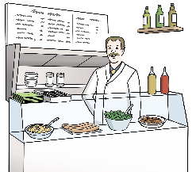
Also müssen alle diese Menschen  etwas über Barriere-Freiheit lernen.  Hier sollen sie das zum Beispiel lernen:  - in der Ausbildung  - in Berufs-Schulen  - an Hochschulen und Universitäten  - in Weiterbildungen und Schulungen | 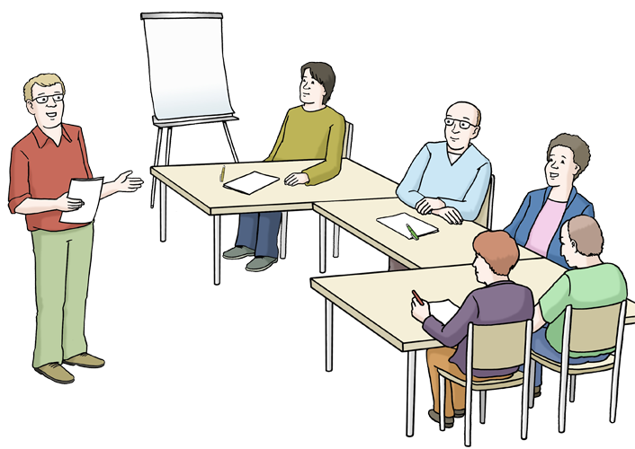  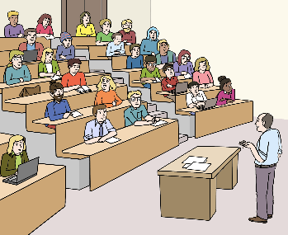
Dafür muss man jetzt das machen:  - Man muss viele Ausbildungs-Pläne ändern.  - Man muss viele Studien-Pläne ändern.  - Man muss viele Regeln  für die Prüfungen ändern.  Überall muss etwas  über Barriere-Freiheit stehen. | 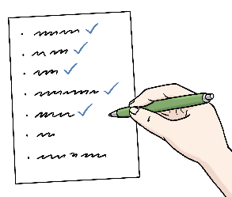  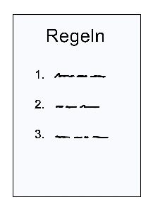
Deutschland muss Barriere-Freiheit fördern!

Manchmal unterstützt Deutschland  Dienst-Leister oder Betriebe mit Geld.  Das Geld kommt aus Förder-Programmen. |  | 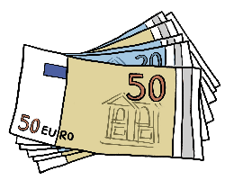
So sollen die Regeln für alle Förder-Programme sein:
In jedem Förder-Programm  muss es immer Regeln  zur Barriere-Freiheit geben. | 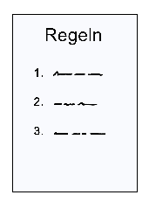
Wenn Dienst-Leister und Betriebe  Geld aus Förder-Programmen wollen:  Dann müssen sie bei ihrer Arbeit immer  auf Barriere-Freiheit achten. | 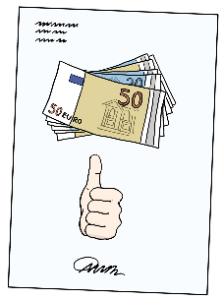

Das soll es in Zukunft auch geben:
Geld für Barriere-Freiheit.
Das Geld soll für neue Ideen sein.  Die neuen Ideen müssen  mit Barriere-Freiheit zu tun haben. | 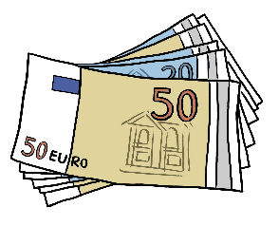
In schwerer Sprache sagt man:
Barriere-Freiheit soll besonders gefördert werden.
Durch ein Förder-Programm für Barriere-Freiheit.

Deutschland soll Werbung für Barriere-Freiheit machen.
So lernen mehr Dienst-Leister und Betriebe
etwas über Barriere-Freiheit.

Behinderte Menschen sollen
von Anfang an und überall mit-arbeiten,
wenn es um Barriere-Freiheit geht!
In schwerer Sprache sagt man:
Man muss Partizipation gewährleisten.

Dabei sollen behinderte Menschen
vor allem mit-arbeiten:
- Sie sollen an dem neuen Gesetz  und den neuen Regeln  für Barriere-Freiheit mit-arbeiten.  - Sie sollen mit überlegen:  Was ist für Barriere-Freiheit wichtig?  Zum Beispiel:  - Worauf müssen  Dienst-Leister achten?  - Was müssen Dienst-Leister barriere-frei machen?  - Wie müssen Güter sein:  Damit sie barriere-frei sind?  - Sie sollen auch darauf achten:  Halten sich alle an die neuen Regeln  für Barriere-Freiheit? | 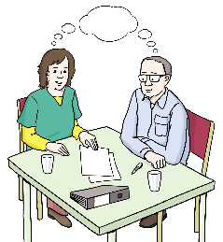  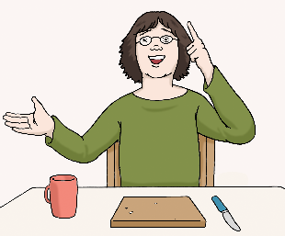  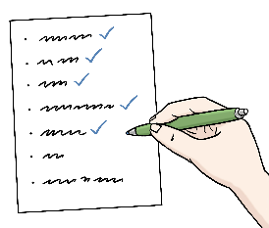

Die deutsche Politik muss jetzt das tun:
Sie muss ein gutes Gesetz und gute Regeln
für Barriere-Freiheit schreiben!

Das deutsche Gesetz für Barriere-Freiheit
muss jetzt schnell kommen.
Im September 2021 wählt Deutschland  einen neuen Bundes-Tag.  Das ist jetzt wichtig:  Der alte Bundes-Tag soll noch  über das neue Gesetz  für Barriere-Freiheit abstimmen. | 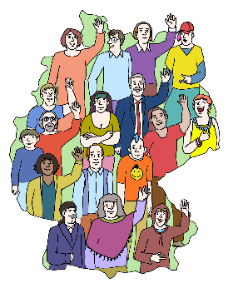

Die europäischen Regeln für Barriere-Freiheit sind gut.
Aber das neue deutsche Gesetz und die Regeln
für Barriere-Freiheit sollen noch besser werden.
Zum Beispiel muss das sein:  - Sehr viele Orte  sollen barriere-frei werden.  - Barriere-Freiheit  soll jetzt schnell kommen.  - Auch an Arbeits-Plätzen soll es  mehr Barriere-Freiheit geben. | 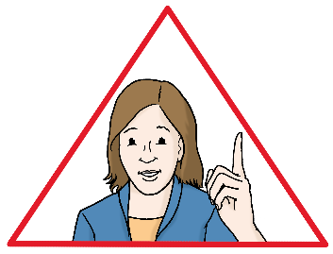
Das ist jetzt wichtig:
Barriere-Freiheit soll normal werden.
Es soll immer weniger Hindernisse geben.

Man muss Barriere-Freiheit leicht erkennen.
Zum Beispiel:
Es muss ein bestimmtes Bild für Barriere-Freiheit geben.
Dieses Bild sieht man dann überall dort:
- auf barriere-freien Gütern
- bei barriere-freien Dienst-Leistern
Das Bild für Barriere-Freiheit
soll ein Erkennungs-Zeichen sein.
Dann können Kunden und Kundinnen
besser sehen:
- Welche Güter sind barriere-frei.
- Welche Dienst-Leistungen sind barriere-frei.
Das ist zum Beispiel ein Erkennungs-Bild
für Leichte Sprache:

Es muss Regeln geben:
wenn sich jemand nicht an das Gesetz und die Regeln
für Barriere-Freiheit hält.
Zum Beispiel:  - Kunden und Kundinnen  sollen Rechte haben.  Damit sie sich wehren können.  - Kunden und Kundinnen  sollen sich beschweren können.  - Wer sich nicht an das Gesetz  und die Regeln hält:  der soll betraft werden. | 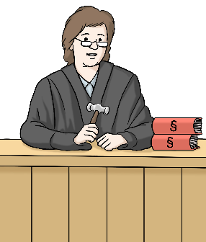

Diese Gruppen unterstützen das Info-Papier
in schwerer Sprache:
- AbilityWatch e.V.
- AWO Bundesverband e.V.
- Berliner Behindertenverband e.V.
- Bochumer Zentrum für Disability Studies (BODYS)
- BSK-Landesverband Selbsthilfe Körperbehinderter Saarland (LSK-Saarland) e.V.
- Bundesverband behinderter und chronisch kranker Eltern –
bbe e.V.
- Bundesverband evangelische Behindertenhilfe e.V.
- Bundesverband Psychiatrie-Erfahrener e.V.
- Bundesverband Selbsthilfe Körperbehinderter e.V. (BSK)
- Bundesvereinigung Lebenshilfe e.V.
- Deutscher Blinden- und Sehbehindertenverband e.V.
- Deutscher Paritätischer Wohlfahrtsverband –
Gesamtverband e.V.
- Deutscher Verein der Blinden und Sehbehinderten in Studium und Beruf e.V. (DVBS)
- Disability Studies Deutschland e.V.
- Forum behinderter Juristinnen und Juristen
- Interessenvertretung Selbstbestimmt Leben
in Deutschland e.V. -ISL
- Jenaer Zentrum für selbstbestimmtes Leben
behinderter Menschen – JZsL e.V.
- Landesverband „Interessenvertretung Selbstbestimmt Leben“
in Thüringen e.V.
- LIGA Selbstvertretung
- Mensch zuerst – Netzwerk People First Deutschland e.V.
- MOBILE-Selbstbestimmtes Leben Behinderter e.V
- NETZWERK ARTIKEL 3 – Verein für Menschenrechte und Gleichstellung Behinderter
- Netzwerk für Inklusion, Teilhabe, Selbstbestimmung und Assistenz (NITSA) e.V.
- Netzwerk Leichte Sprache e.V.
- PRO RETINA Deutschland e.V.
- Sozialhelden e.V.
- Sozialverband Deutschland (SoVD)
- Sozialverband VdK Deutschland e.V.
- Ungehindert e.V.
- Weibernetz e.V. - Bundesnetzwerk von FrauenLesben und Mädchen mit Beeinträchtigung

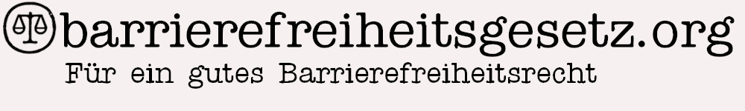

Diese Gruppe hat
das Papier in schwerer Sprache geschrieben:
Bündnis für ein gutes Barrierefreiheitsrecht:
Internet: www.barrierefreiheitsgesetz.org
E-Mail: info@barrierefreiheitsgesetz.org

Stand: 25. Februar 2021

Übertragung in Leichte Sprache: Susanne Göbel
Prüfen von der Leichten Sprache:
Mensch zuerst – Netzwerk People First Deutschland e.V.

Copyright Bilder:
Lebenshilfe für Menschen mit geistiger Behinderung
Bremen, Illustrator Stefan Albers, Atelier Fleetinsel, 2013

